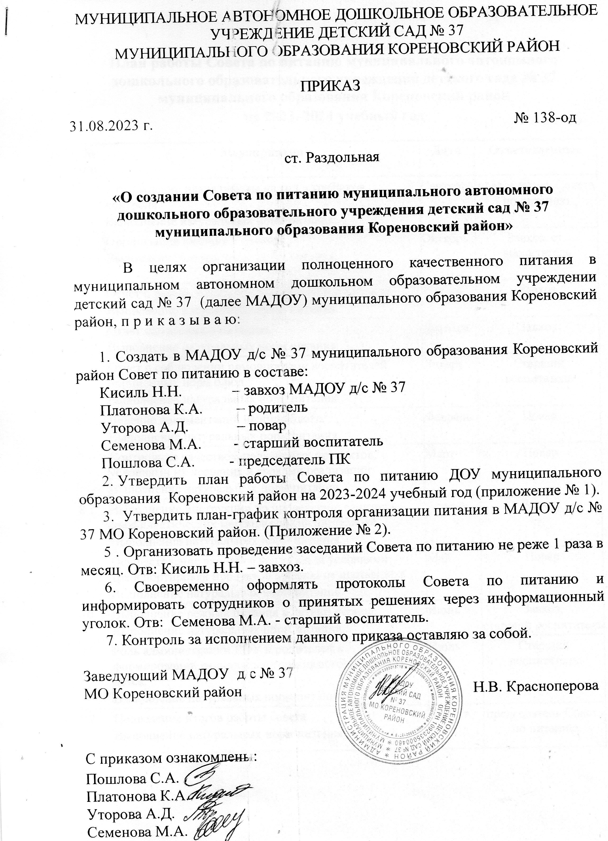

Приложение № 1

План работы Совета по питанию муниципального автономного дошкольного образовательного учреждения детского сада № 37 муниципального образования Кореновский район
на 2023–2024 учебный год

№ п/п | Мероприятия | Дата | Ответственные
1. | Утверждение плана работы на год и графиков контроля.  Выполнение натуральных норм питания. | Сентябрь | председатель Совета по питанию
2. | Организация питания в группах.  Выполнение натуральных норм питания. | Октябрь | Завхоз, ст. воспитатель
3. | Отчет о работе с поставщиком продуктов питания.  Выполнение натуральных норм питания. | Ноябрь | Завхоз
4. | Отчет комиссии по питанию.  Выполнение натуральных норм питания | Декабрь | Завхоз
5. | Отчет о соблюдении помощниками воспитателей порционных норм блюд.  Выполнение натуральных норм питания. | Январь | Старший воспитатель
6. | Ведение документации на пищеблоке.  Выполнение натуральных норм питания. | Февраль | Повар
7. | Контроль за качеством полученных продуктов, условиями их хранения и сроками реализации.  Выполнение натуральных норм питания. | Март | Повар
8. | Выполнение инструкции по проведению санитарно-профилактических мероприятий на пищеблоке.  Выполнение натуральных норм питания. | Апрель | Завхоз
9. | Осуществление входного контроля за условиями транспортировки продуктов питания от поставщика.  Выполнение натуральных норм питания. | Май | Повар
10. | Выполнение режима питания в летний период.  Выполнение натуральных норм питания. | Июнь | Завхоз,  старший воспитатель
11. | Роль администрации ДОУ и родителей в формировании рационального пищевого поведения детей.  Выполнение натуральных норм питания. | Июль | Старший воспитатель
12. | Подведение итогов работы совета.  Выполнение натуральных норм питания. | Август | председатель Совета по питанию

Приложение № 2

План-график
контроля организации питания в МАДОУ детский сад № 37
МО Кореновский район

№ | Объект контроля | Ответственный | Периодичность | Инструмент  контроля | Форма контроля
1 | Соблюдение натуральных норм питания | Медицинская сестра | Ежедневно | Меню-  требование  10-ти дневное меню | Составление меню
 |  | Заведующий | Ежедневно |  | Анализ меню, утверждение.
2 | Бракераж готовой продукции | Медицинская сестра  Бракеражная комиссия | Ежедневно  Ежедневно | Журнал «Бракераж готовой продукции»  Пробы | Методика органолептичес-кой оценки пищи
3 | Соблюдение товарного соседства, сроков хранения и своевременного использования скоропортящихся продуктов | Медицинская сестра  Заведующая хозяйством | Ежедневно | Журнал «Бракераж сырой продукции | Анализ, учет
 |  | Заведующий | 1 раз в 3 мес. | Акт | Анализ документации
5 | Оптимальный температурный режим хранения продуктов в холодильниках | Медицинская сестра | Ежедневно | Журнал  «Регистрации  температуры холодильниковна пищеблоке» | Проверка  Запись в журнале
6 | Снятие остатков продуктов питания в кладовой | Заведующий | 1 раз в месяц | Акт | Ревизия
7 | Соблюдение правил и требований транспортировки  продуктов | Медицинская сестра  Заведующая хозяйством | При поступлении продуктов | Акт при наличии нарушений | Наблюдение
 |  | Заведующий | 1 раз в 3 мес. | Акт проверки | Наблюдение
8 | Контроль пересечения потоков сырой и готовой продукции, чистой и грязной посуды, инвентаря и тары | Медицинская сестра | Ежедневно | - | Наблюдение
9 | Закладка блюд | Медицинская сестра | Ежедневно | - | Анализ документации взвешивание  продуктов
 |  | Заведующий | 2 раза в месяц | Акт
10 | Выполнение технологических требований приготовления пищи | Медицинская сестра | Ежедневно |  | Наблюдение
11 | Маркировка посуды, оборудования, уборочного инвентаря | Медицинская сестра | Постоянно | Оперативный контроль | Наблюдение
 |  | Заведующий | 1 раз в месяц, при нарушениях | Акт –проверки  1 раз в месяц | Наблюдение, анализ документации
12 | Норма выхода блюд  (вес, объем) | Медицинская сестра | Ежедневно |  | Контрольное взвешивание блюд
 |  | Бракеражная комиссия | 2 раза в месяц | Акт
 |  | Заведующий | 2 раза в мес. | Периодическоесоставление акта
13 | Санитарное состояние пищеблока, кладовых. | Медицинская сестра | Ежедневно | Журнал «Санитарное состояние» | Наблюдение
 |  | Заведующий | Периодически | Планерка | Наблюдение, анализ документации
 |  | Заведующая хозяйством | Периодически | Планерка | Анализ документации наблюдение
 |  |  | При подготовке к новому уч. году | Отчет для  заведующего | Наблюдение
14 | Соблюдение графика генеральных уборок на пищеблоке, в кладовой. | Медицинская сестра | Ежедневно, по графику | Журнал «Санитарное состояние» | Наблюдение
15 | Контроль за отбором и хранением суточных проб | Медицинская сестра | Ежедневно | Журнал | Наблюдение
16 | Калорийность пищевого рациона | Медицинская сестра | Ежедневно | Технол. карта | Анализ
 |  | Заведующий | 1 раз в месяц | Сводная таблица | Сравнительный анализ показателей
17 | Соблюдение  правил личной гигиены сотрудниками | Медицинская сестра | Ежедневно | Журнал «Регистрации здоровья» | Осмотр, запись в журналах
 |  | Заведующий | 1 раз в полугодие | Журналы.  Санитарные книжки | Анализ документации
18 | Соблюдение  графика режима питания | Медицинская сестра | Ежедневно | - | Оперативный контроль
 |  | Заведующий | 1 раз в мес. | Акт при нарушении
19 | Организация питьевого режима | Медицинская сестра | Ежедневно | - | Оперативный контроль
20 | Качество и безопасность  готовой продукции и сырья при поступлении в детский сад | Медицинская сестра  Заведующая хозяйством | При поступлении продуктов | Наблюдение с техническими документами,  Сертификаты качества, справки, фактуры, журнал «Бракераж сырой продукции»  Акт периодически | Анализ документации
 |  | Заведующий | 1 раз в 10 дней
21 | Выполнение норматива затрат на питание | Заведующий  Бухгалтер | Постоянно | Меню-требование  Накопительнаяведомость | Анализ суммы, стоимости питания на 1 ребенка в среднем задень. Учетдетодней.
22 | Выполнение нормативно-правовой базы по организации питания | Заведующий  Медицинская сестра  Заведующая хозяйством | Постоянно | Законодательные документы, правила, требования | Изучение, выработка управленческихрешений,  Разработка документации, приказы, памятки и т.д.
23 | Анализ документации ответственного за питание | Заведующий | 1 раз в квартал | Отчетно-учетная документация, оформление технологическихкарт | Анализ
24 | Хранение и  использование дезинфицирующихсредств. Наличие инструкций по применению | Медицинская сестра | Ежедневно | Журнал | Запись, анализ
 |  | Заведующий  Заведующая хозяйством | Периодически
25 | Исполнение предписаний, замечаний, нарушений | Заведующий  Медицинская сестра | Регулярно | Отчет, справки, акты и т.д. | Исполнение предписаний
26 | Витаминизация блюд | Медицинская сестра | Ежедневно | Журнал «Витаминизации блюд» | Закладка и запись в журнале
 |  | Заведующий | 1 раз в месяц | Журнал | Анализ
27 | Заявка продуктов питания | Заведующий хозяйством | Ежедневно | - | Анализ
28 | Организация питания в учебно-воспитательном процессе  -организация приема пищи в группах;  - соблюдение режима питания (создание условий, соответствие возрастным и гигиеническим требованиям)  - соблюдение гигиенических требований | Заведующий | 1 раз в неделю | Карточки-схемы, календарные планы, режимные процессы.  дид. игры. | Наблюдение, анализ результатов
 |  | Старший воспитатель | 1 раз в неделю
 |  | Медицинская сестра | 1 раз в неделю
29 | Технология мытья посуды | Медицинская сестра | Периодически | Акт при нарушении | Наблюдение, опрос
30 | Своевременность смены спец. одежды | Медицинская сестра | ежедневно |  | Визуальный контроль
 |  | Заведующая хозяйством | 1 раз в квартал | Заявка на приобретение
31 | Наличие достаточного количества и состояния кухонной посуды и инвентаря | Медицинская сестра | постоянно | - | Визуальный контроль
 |  | Заведующая хозяйством | 1 раз в квартал | Акт
 |  | Заведующий | 1 раз в квартал

